

SkućiSe dokumentacija

Dejan Belić 39/2018

Danijel Anđelković 32/2018

Milutin Aleksić 31/2018

Dušan Stevanović 121/2018

Sadržaj

Login stranica 3

Navigacija kroz aplikaciju 3

Početna strana 4

Stranica za pretragu 6

Poruke 8

Stranica oglasa 11

Profilna strana 12

Moji oglasi 13

# Login stranica

Prva stranica koju korisnik vidi nakon što otvori aplikaciju je stranica za prijavljivanje i registraciju.  
Korisnik može da se uloguje pomoću svog korisničkog imena ili email adrese. Ukoliko ste zaboravili svoju lozinku, potrebno je uneti svoje korisničko ime ili email adresu u polje za prijaviljivanje a zatim kliknuti “Zaboravili ste lozinku?” dugme koje će poslati zahtev za promenu lozinke na vašu email adresu.

Nakon uspešne registracije, novom korisniku će biti poslat mail za potvrdu svoje adrese, klikom na ponuđeno dugme, korisniku se otvara aplikacija za mail na svom uredjaju. Nakon toga korisnik se može prijaviti na svoj nalog i koristiti aplikaciju.

Ukoliko korisnik nije stigao da potvrdi svoju email adresu, nov zahtev za potvrdu može poslati tako što korisnik pokuša da se prijavi na svoj nalog u aplikaciji gde će biti ponuđen sa opcijom da ponovo pošalje mail za potvrdu.

# Navigacija kroz aplikaciju

Nakon prijavljivanja u aplikaciju korisniku se otvara početna strana na čijem dnu može da nađe navigacioni meni. Na vrhu strane korisnik takođe može da otvori padajući meni klikom na sliku svog profila. Ova dva menija dostupna su korisniku kada je na bilo kojoj od strana, pa je u mogućnosti se brzo kreće kroz aplikaciju u bilo kom momentu. Navigacioni meni sadrži opcije za povratak na početnu stranu, odlazak na stranu za pretragu oglasa, stranu omiljenih oglasa i čet stranu. Iz padajućeg menija korisnik može da dođe do nekih od već pomenutih strana i još na: Stranu svog profila, gde može da vidi i promeni podatke o sebi i postavi sliku profila; Stranu oglasa koje je on postavio, gde može da izbriše ili uredi neki od svojih oglasa; Kalendar, gde korisnik može da prihvata, menja i pregleda zakazana razgledanja smeštaja. Padajući meni takođe sadrži opciju za odjavljivanje korisnika. Kako se korisnik kreće kroz aplikaciju ova dva menija mu ostaju uvek dostupna.

Slika prikazuje otvoren padajući meni i navigacioni meni na dnu strane

# Početna strana

Nakon uspešnog prijavljivanja korisniku se prikazuje početna strana. Na početnoj strani je predstavljeno: Opcija za postavljanje svog oglasa, u koliko je korisnik vlasnik smestaja koji želi da proda ili iznajmi; Opcije za brzu pretragu smeštaja koji je na prodaju ili za iznajmljivanje, ili koji se nalazi u nekom od najvećih gradova Srbije; Pregled najnovije postavljenih oglasa.

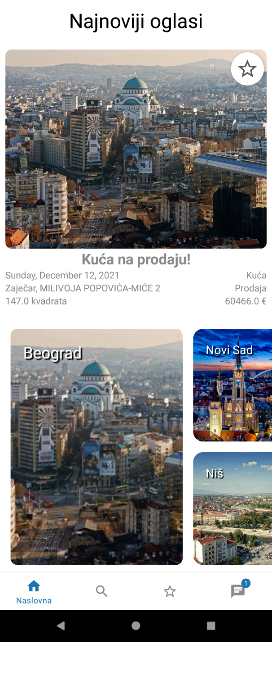

Klikom na dugme za postavljanje novog oglasa aplikacija vodi korisnika na novu stranu gde unosi: naslov oglasa, kratak opis, podatke o tipu oglasa (Stan ili Kuća), da li je reč o prodaji ili iznajmljivanju, broj soba smestaja, u kom gradu se nalazi, tačnu adresu, kvadraturu, cenu, broj spavaćih soba, broj kupatila, godina gradnje i informaciju da li je smestaj namesten ili ne. Takođe korisnik može i da doda slike u svoj oglas.

# Stranica za pretragu

Na stranici za pretragu korisnik može da traži oglase po naslovu, da ih sortira po ceni/kvadraturi/starosti i da primeni napredne filtere klikom na filter ikonicu u gornjem desnom uglu. Broj rezultata je prikazan ispod unosa za pretragu po rečima.

Klikom na oglas korisnik može da ode na stranicu tog oglasa, dok klikom na sliku oglasa korisnik može da pregleda sve slike za taj oglas. U gornjem desnom uglu oglasa se nalazi dugme koje korisnik može da klikne da bi dodao oglas u svoje omiljene oglase, tj. ako se oglas već nalazi u omiljenim da ga izbaci iz omiljenih oglasa.

Na dnu strane korisnik može da promeni broj oglasa koji je prikazan po stranici, da vidi na kojoj stranici se trenutno nalazi, da ode na sledeću/prethodnu stranicu, ili da ručno unese broj stranice koju želi da vidi.

# Poruke

Korisnici koji su zakazali sastanak za neki oglas imaju mogućnost razmenjivanja poruka sa vlasnikom tog oglasa. Ukoliko korisnik ima nepročitane poruke, broj nepročitanih poruka se može videti iznad ikonice za poruke.

Klikom na dugme za chat korisnik može videti listu svih korisnika i njihov status (online/offline) sa kojima može da razmenjuje poruke, kao i poslednju poruku sa tim korisnikom. Klikom na korisnika se otvara puna razmena sa tim korisnikom gde korisnik može da pošalje novu poruku.

# Stranica oglasa

Stranica oglasa sadrži slike, informacije, mapu i recenzije oglasa. Pored toga nudi i mogućnost zakazivanja sastanka za obilazak nekretnine. Klikom na prikazanu sliku oglasa otvara se strana sa svim slikama koje je vlasnik oglasa postavio. Ispod glavne slike nalaze se informacije o trenutnom oglasu. Informacije koje su dostupne korisnicima respektivno su: Naslov, prosečna ocena oglasa, datum kada je oglas kreiran, grad i ulica, godina kada je objekat izgrađen, struktura stana ili kuće, cena (ili stanarina ukoliko je u pitanju iznajmljivanje), broj spavaćih soba i kupatila, kvadratura, da li uz objekat dolazi i nameštaj, lokacija objekta na mapi, opis oglasa i korisničko ime vlasnika oglasa. Klikom na korisničko ime vlasnika prelazi se na njegov profil.

Korisnicima je omogućeno da zakažu sastanak sa vlasnikom oglasa tako što izaberu datum i vreme sastanka. Datum i vreme koje je korisnik izabrao je samo predlog (više o tome u delu o stranici kalendara).

Ukoliko je korisnik već imao sastanak, na dnu stranice ima mogućnost gde može ostaviti ocenu i komentar sa svojim mišljenjem.

Dodatno, korisnik na vrhu stranice može izabrati opciju (zvezdica u gornjem desnom uglu) da sačuva oglas u omiljenim oglasima.  
Ukoliko ste vi vlasnik oglasa umesto zvezdice imate opcije za brisanje i izmenu oglasa. Vlasnik oglasa ne može sebi da zakaže sastanak ili ostaviti recenziju.

# Profilna strana

Na profilnoj strani korisnik može da vidi podatke koje je uneo prilikom registracije i datum kreiranja profila, ima opciju da doda ili izmeni profilnu sliku i ima uvid u broj i prosečnu ocenu svojih oglasa. Na dnu sekcije sa podacima nalazi se dugme koje prikazuje novu sekciju na kojoj korisnik može da uredi svoje podatke ili promeni e-mail ili lozinku.

# Moji oglasi

Na naslovnoj stranici nalazi se dugme “Postavi oglas” preko kojeg korisnik može da otvori stranu sa formom za dodavanje novog oglasa.

Klikom na dugme za dodavanje slika otvara se galerija slika gde korisnik može da izabere jednu ili više slika za oglas.

Klikom na dugme “Postavi oglas”, ako su svi podaci popunjeni (slike nisu obavezne) oglas se dodaje i korisnik je automatski preusmeren na stranicu novog oglasa.

Klikom na “Moji oglasi” u padajućem meniju, korisnik može da vidi listu svih oglasa koje je postavio na aplikaciji.

U gornjem desnom uglu oglasa se nalaze opcije da se izbriše ili izmeni oglas.Klikom na dugme za izmenu oglasa otvara se stranica slična stranici za dodavanje oglasa ali popunjena sa podacima postojećeg izabranog oglasa.

Na dnu se nalaze dve liste slika, u gornjoj se nalaze postojeće slike koje korisnik može da obriše, dok se u donjoj listi nalaze slike koje je korisnik upravo dodao. Podaci oglasa će se tek promeniti kada korisnik pritisne dugme “Potvrdi izmene”.

Kalendar stranica

Na ovoj stranici se nalaze sve informacije o sastancima. Na kalendaru je trenutni dan označen plavim kvadratom a izabrani dan zelenim dok linije u nekim danima označavaju da tog dana ima jedan ili više sastanaka. Plave linije predstavljaju sastanke ili predloge sastanka tim danima, a crvena linija označava sastanke koji su prošli i treba ih završiti.

Pritiskom na neki dan u kalendaru, ukoliko ima sastanaka tog dana ispod kalendara se pojavljuje sekcija “Sastanci za izabrani dan” u kojoj se nalazi vreme sastanka.

U sekciji “Svi sastanci“, korisnik može videti sve sastanke i predloge. U jednom polju sastanka se nalaze sledeće informacije: Naziv oglasa, vreme sastanka, korisničko ime osobe koja je predložila sastanak, vreme kada je zahtev poslat i nekoliko dugmića.

Klikom na naziv oglasa, korisnik može otići na stranicu oglasa i tako se prisetiti o kom oglasu se radi, takođe je moguće kliknuti na korisničko ime osobe koja je predložila sastanak i otići na profil tog korisnika.

Skup dugmića na prvoj slici je vidljiv ukoliko se sastanak još uvek nije desio. Pritiskom na prvo dugme, korisnik prihvata sastanak (ukoliko je dugme svetlije, to znači da ste već prihvatili sastanak). Oba korisnika mogu da promene vreme ili otkažu sastanak sve do 24h pre sastanka.

Ukoliko korisnik promeni vreme sastanka, druga osoba ponovo mora da ponovo da prihvati sastanak, što ukazuje da se slaže sa novim vremenom.

Drugi skup dugmića je vidljiv samo vlasniku oglasa nakon što prodje vreme sastanka, oni služe da vlasnik oglasa potvrdi da li je bilo sastanka.

Klikom na levo dugme, vlasnik oglasa potvđuje da se sastanak održao i omogućuje korisniku sa kojim je imao sastanak, da ostavi recenziju na stranici tog oglasa. Ukoliko se sastanak nije održao, klikom na desno dugme oglas se briše.